**федеральное государственное автономное**

**образовательное учреждение высшего образования**



**МОСКОВСКИЙ ПОЛИТЕХНИЧЕСКИЙ УНИВЕРСИТЕТ**

**(ВЫСШАЯ ШКОЛА ПЕЧАТИ И МЕДИАИНДУСТРИИ)**

**(Факультет информационных технологий)**

***(Институт Принтмедиа и информационных технологий)***

***Кафедра Информатики и информационных технологий***

**направление подготовки 09.03.02 «Информационные системы и технологии»**

# ЛАБОРАТОРНАЯ РАБОТА №5

**Дисциплина:** Системы управления разработкой программного обеспечения

## Тема: Продвинутые операции

**Выполнил(а): студент(ка) группы 221-3711**

Ежов Т.А.

(Фамилия И.О.)

### Дата, подпись 30.11.2023 *___________* (Подпись)

#### Проверил: _________________ ___________

(Фамилия И.О., степень, звание) **(Оценка)**

**Дата, подпись** ________________  ***___________***

(Дата) (Подпись)

**Замечания: _________________________________________________________**

**____________________________________________________________________ ____________________________________________________________________**

### Москва2023

**Тема**

**Цель:** Изучение дополнительных инструментов и возможностей Git. **Задания:** Используйте bisect для поиска коммита с ошибкой, перенесите коммит из одной ветки в другую с помощью cherry-pick. **Рекомендации:** Процесс bisect может быть автоматизирован с помощью тестов.

### Выполнение

## Выполнение bisect

Команда bisect позволяет с помощью бинарного поиска быстро находить commit с ошибкой в программе.

Для теста команды создадим txt файл и несколько раз его закомитим.

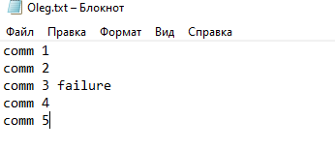

Получился вот такой файл где comm 3 будет отображать ошибку (каждая строка комитилась отдельно). Воспользуемся консолью.

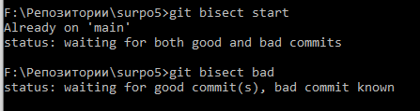

теперь bisect знает, что наш последний коммит плохой

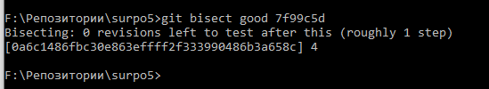

Сообщаем что comm 2 был ещё исправным

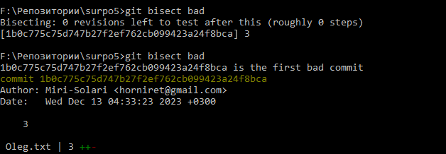

Так проходя комит за комитом мы находим comm 3 и сообщаем что он тоже плохой(тут должно быть условное тестирование на работу программы)

Зная что comm 2 хороший, он нам сообщает что проблема в comm 3. Урааа, победаааа!

**cherry-pick**

Воспользуемся тем же txt файлом и оставим в нём плохого парня (Это будет нашей ошибкой в коде)

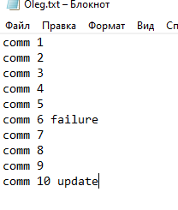

Создадим аналогичный файл во второй ветки и сделаем несколько commit’ов.

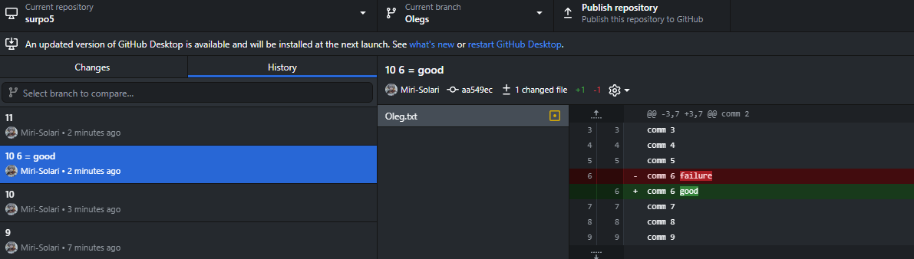

Теперь с помощью charry-pick скопируем коммит который превращает ошибку в хорошо.

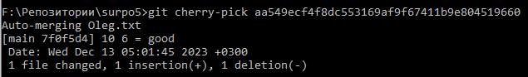

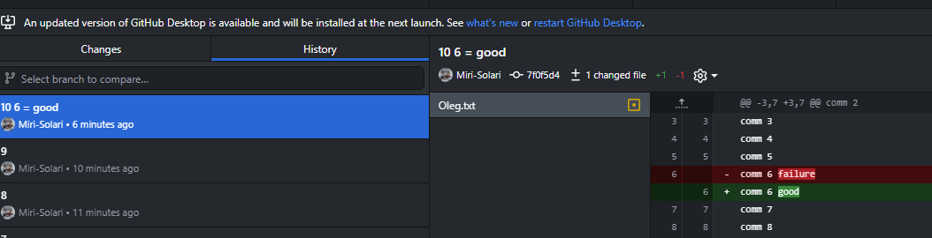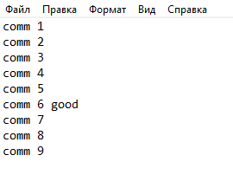

Проверяем и всё верно.

Charry-pick не самый функциональный механизм, но его можно применять по ситуации.